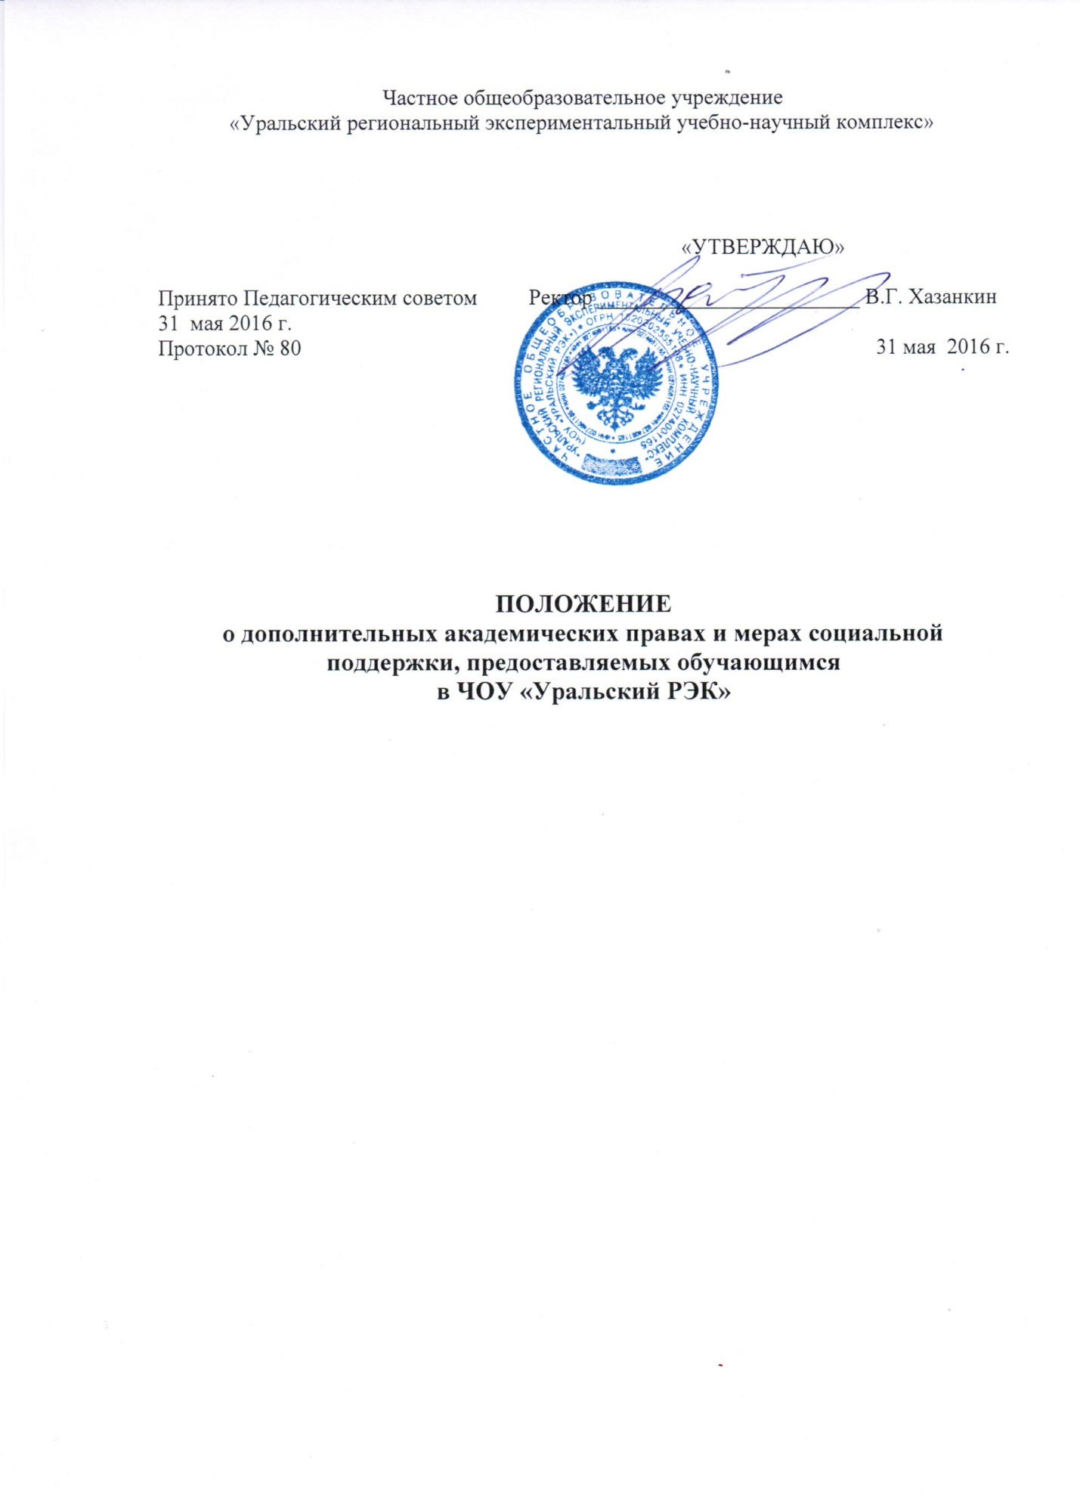

1. Общие положения
1.1. Настоящий локальный нормативный акт разработан в соответствии с Федеральным
Законом от 29.12.2012 №273-ФЗ «Об образовании в Российской Федерации», Уставом
ЧОУ «Уральский РЭК».
1.2. Настоящий локальный нормативный акт регламентирует дополнительные академические права и меры социальной поддержки, предоставляемые обучающимся
в ЧОУ «Уральский РЭК».

2. Обучающимся предоставляются академические права на:
2.1. Выбор организации, осуществляющей образовательную деятельность.
2.2. Предоставление условий для обучения с учетом особенностей их психофизического
развития и состояния здоровья.
2.3. Обучение по индивидуальному учебному плану, в том числе ускоренное обучение, в
пределах осваиваемой образовательной программы в порядке, установленном
соответствующим локальным нормативным актом.
2.4. Выбор факультативных (кружковых) учебных предметов, курсов, дисциплин (модулей) из перечня, предлагаемого БКШ.
2.5. Освоение наряду с учебными предметами по осваиваемой основной образовательной программе любых других дополнительных общеобразовательных программ, реализуемых в ЧОУ «Уральский РЭК» в порядке, установленном соответствующим локальным актом.
2.6. Зачет в БКШ, в установленном соответствующим локальным нормативным актом, результатов освоения обучающимися учебных предметов, курсов, дисциплин
(модулей), практики, дополнительных образовательных программ в других школах.
2.7. Каникулы - плановые перерывы при получении образования для отдыха и иных
социальных целей в соответствии с законодательством об образовании и календарным
учебным графиком.
2.8. Участие в управлении школой в порядке, установленном Уставом ЧОУ «Уральский РЭК» и Положением о БКШ.
2.9. Ознакомление со свидетельством о государственной регистрации, с лицензией
на осуществление образовательной деятельности, со свидетельством о государственной
аккредитации, с учебной документацией, другими документами, регламентирующими
организацию и осуществление образовательной деятельности в учреждении.
2.10. Бесплатное пользование библиотечно-информационными ресурсами, учебной базой ЧОУ «Уральский РЭК» в порядке, установленном соответствующим локальным нормативным актом.
2.11. Бесплатное пользование на время получения образования учебниками и учебными
пособиями, а также учебно-методическими материалами, средствами обучения и
воспитания в порядке, установленном соответствующим локальным нормативным актом.
2.12. Пользование в порядке, установленном локальными нормативными актами, лечебно-
оздоровительной инфраструктурой, объектами культуры и объектами спорта ЧОУ «Уральский РЭК».
2.13. Развитие своих творческих способностей и интересов, включая участие в конкурсах,
олимпиадах, выставках, смотрах, физкультурных мероприятиях, спортивных
мероприятиях, в том числе в официальных спортивных соревнованиях, и других массовых
мероприятиях в порядке, установленном соответствующим локальным нормативным
актом.
2.14. Поощрение за успехи в учебной, физкультурной, спортивной, общественной, научной, научно-технической, творческой, инновационной деятельности.
2.15. Охрану здоровья, которая включает:
1) оказание первичной медико-санитарной помощи в порядке, установленном
законодательством в сфере охраны здоровья;
2) организацию питания обучающихся;
3) определение оптимальной учебной, внеучебной нагрузки, режима учебных занятий и
продолжительности каникул;
4) пропаганду и обучение навыкам здорового образа жизни, требованиям охраны труда;
5) организацию и создание условий для профилактики заболеваний и оздоровления
обучающихся, для занятия ими физической культурой и спортом;
6) прохождение обучающимися в соответствии с законодательством Российской
Федерации периодических медицинских осмотров и диспансеризации;
7) профилактику и запрещение курения, употребления алкогольных, слабоалкогольных
напитков, пива, наркотических средств и психотропных веществ, их прекурсоров и
аналогов, и других одурманивающих веществ;
8) обеспечение безопасности обучающихся во время пребывания в учреждении;
9) профилактику несчастных случаев с обучающимися во время пребывания в учреждении;
10) проведение санитарно-противоэпидемических и профилактических мероприятий.

3. Обучающимся предоставляются следующие права и меры
социальной поддержки:
3.1. Обеспечение питанием в случаях и порядке, которые установлены федеральными
законами, законами РФ.
3.2. Стоимость платных образовательных услуг, оказываемых ЧОУ «Уральский РЭК», может быть снижена для обучающихся на основаниях и порядке, прописанных в локальном акте ЧОУ «Уральский РЭК» «Положение о снижении стоимости платных услуг по договорам об оказании платных услуг».
3.3. Обучающиеся имеют право на посещение по своему выбору мероприятий, которые
проводятся в ЧОУ «Уральский РЭК», и не предусмотрены учебным планом, в порядке, установленном
локальными нормативными актами. Привлечение обучающихся без их согласия и
несовершеннолетних обучающихся без согласия их родителей (законных представителей)
к труду, не предусмотренному образовательной программой, запрещается.
3.4. Обучающиеся имеют право на участие в общественных объединениях, созданных в
соответствии с законодательством Российской Федерации, а также на создание
общественных объединений обучающихся в установленном федеральным законом
порядке и согласно Уставу ЧОУ «Уральский РЭК» и локальным нормативным актам.
3.5. Принуждение обучающихся, воспитанников к вступлению в детские религиозные
объединения и организации, и общественные объединения (организации), созданные
политическими партиями, а также принудительное привлечение их к деятельности этих
объединений и участию в агитационных кампаниях и политических акциях не
допускается.

